Ежегодный отчет о деятельности ТОО «Экибастузтеплоэнерго»
по производству, передаче, распределению и снабжению тепловой энергией и исполнении инвестиционных программ
за 2023 год

в соответствии с:
- Гл.7, п.292 «Правил осуществления деятельности субъектов естественных монополий», утвержденных Приказом Министра национальной экономики Республики Казахстан от 13 августа 2019г № 73.
субъект естественных монополий размещает отчет на своем интернет-ресурсе перед потребителями и иными заинтересованными лицами.

26 апреля 2024 года в 11.00 часов в г. Экибастуз, по адресу ул. М.Ауэзова, 153, в офисе Управления сбыта тепловой энергии состоятся слушания отчета об объемах предоставленных регулируемых услуг по производству, передаче, распределению и снабжению тепловой энергией, об исполнении утвержденной тарифной сметы и утвержденной инвестиционной программы по ТОО «Экибастузтеплоэнерго» за 2023 года перед потребителями и иными заинтересованными лицами.

- Об исполнении инвестиционных программ и (или) инвестиционных проектов, в том числе утвержденных ведомством уполномоченного органа

Исполнение инвестиционной программы за 2023г
Инвестиционная программа утверждена на сумму 577 728 тыс. тенге.
Освоение 347 632 тыс. тенге.
Неисполнение инвестиционной программы связано с снижением реализации тепловой энергии в связи с аварией техногенного характера, произошедшей в период отопительного сезона 2022/2023гг на тепловых сетях г.Экибастуза, произошедшей ночью 27 ноября 20227 и ликвидацией ее последствий. В связи с эти показатели тарифной сметы были скорректированы на фактический объем. В результате корректировки сумма амортизации в тарифной смете составила 114 118 тыс. тенге, прибыль 164 617 тыс. тенге, итого источник инвестиционной программы в тарифной смете составил 278 736 тыс. тенге. Таким образом перевыполнение инвестиционной программы составляет 68 896 тыс. тенге или 25%.
Кроме этого учредителями ТОО «Экибастузтеплоэнерго» за 2023г было инвестировано 2 422 916 тыс. тенге за счет собственных средств.
Мероприятия приведены в таблице ниже.

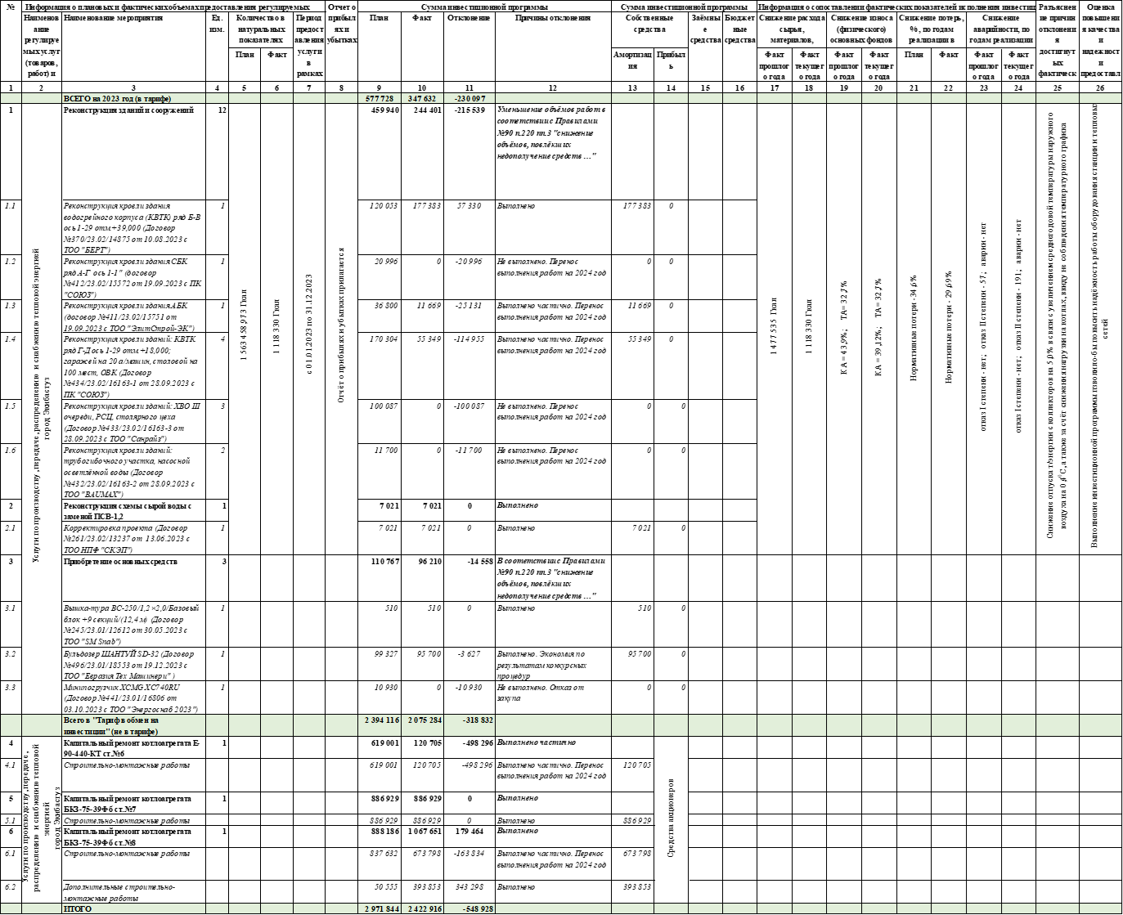
- Об основных финансово-экономических показателях деятельности субъекта естественной монополии за отчетный период

Основные финансово-экономические показатели по ТОО «Экибастузтеплоэнерго»
за 2023 года.

Доход всего | 2 932 712
Доход от производства, передачи, распределения и снабжения тепловой энергией | 2 871 859
Доход от побочной продукции (подпитка, невозврат конд. перерасчеты) | 60 853
Прочие доходы | 1 927 792
Себестоимость товарной продукции | 9 411 653
Административные расходы | 953 915
Расходы по реализации | 131 639
Прочие расходы | 6 117 143
Прибыль +, убыток - | -11 753 846
Расход по подоходному налогу | 88 954
Прибыль +, убыток - (после налогообложения) | 11 664 892

- Об объемах предоставленных регулируемых услуг (товаров, работ) за отчетный период.

Реализация тепловой энергии по ТОО «Экибастузтеплоэнерго» за 2023 год

Плановый годовой объем услуг в утвержденной тарифной смете составил 909,466 тыс. Гкал. За 2023г, реализация тепловой энергии составила 471,4 тыс.Гкал.
В 2022 году, 27 ноября в 1 час.20 минут по местному времени в ТОО «Экибастузтеплоэнерго» произошло технологическое нарушение, которое было квалифицировано, как Отказ 1 степени. В следствии повышения давления сетевой воды, ввиду ошибочных действий персонала, произошло 27 повреждений тепловых сетей города, что в последствии привело к длительному нарушению теплоснабжения потребителей. Последствия аварийной ситуации отразились на работе предприятия в течении всего 2023года. В связи с несоблюдением температурного графика теплоснабжения города, проведением регулярных работ по восстановлению температурных параметров на магистральных и внутриквартальных сетях на основании протоколов совещаний Акимата города Экибастуза и приказов ТОО «Экибастузтеплоэнерго» бытовым потребителям г.Экибастуза, в период с января по апрель 2023г, производился перерасчет за тепловую энергию путем снижения начислений на 70%.
На снижение объема реализации в 2023г также повлияла и установка приборов учета тепловой энергии за 2023 год на многоэтажных домах установлено 16 приборов учета, юридические лица – 12 приборов, частный сектор 68 приборов учета.

- О проводимой работе с потребителями регулируемых услуг (товаров, работ)

Структурными подразделениями ТОО «Экибастузтеплоэнерго» проводится регулярная работа по рассмотрению обращений потребителей тепловой энергии в сроки, установленные законодательством РК, согласно п.1 ст.76 Административного процедурно-процессуального кодекса Республики Казахстан срок административной процедуры, возбужденной на основании обращения, составляет пятнадцать рабочих дней со дня поступления обращения, если иное не предусмотрено законами Республики Казахстан.
Также в офисе Управления сбыта тепловой энергии по Ауэзова 153 и в пункте приема платежей по адресу ул. М. Жусупа 42 имеются «Книга отзывов и предложений», где потребители могут оставить отзывы о работе персонала ТОО, проводится ежедневный мониторинг поступивших обращений.
Сроки проведения работы по обращениям потребителей контролируются программой электронного документа оборота ТОО «Экибастузтеплоэнерго».
Начальник Управления сбыта тепловой энергии осуществляет прием потребителей ежедневно с 8.30ч. до 17.30ч., обеденный перерыв с 12.00ч. до 13.00ч., кроме субботы и воскресенья.

- О постатейном исполнении утвержденной ведомством уполномоченного органа тарифной смете за отчетный период

№ п/п | Наименование показателей | Ед. изм. | Принято в действующей тарифной смете (пр. № 127-НК от 29.12.2022г) | Тарифная смета с учетом фактического объема | Факт за 2023г | откл. %
1 | 2 | 3 | 4 | 5 | 6 | 7
I | Затраты на производство товаров и предоставление услуг, всего | тыс.тенге | 4 674 791 | 2 433 066 | 9 492 864 | 290,2%
1 | Материальные затраты, всего в т. ч. | тыс.тенге | 1 634 193 | 847 045 | 4 410 621 | 420,7%
1.1 | Сырье и материалы | тыс.тенге | 445 194 | 230 756 | 1 042 655 | 351,8%
1.1.1 | хим.реагенты и реактивы | -//- | 10 048 | 5 208 | 11 761 | 125,8%
1.1.2 | вода на технологические цели | -//- | 329 721 | 170 903 | 694 983 | 306,7%
1.2 | Топливо | тыс.тенге | 955 864 | 495 449 | 2 502 100 | 405,0%
1.2.1 | уголь | -//- | 827 471 | 428 900 | 1 197 555 | 179,2%
1.2.2 | мазут | -//- | 128 393 | 66 549 | 1 304 545 | 1860,3%
1.3 | ГСМ | тыс.тенге | 43 367 | 22 478 | 75 853 | 237,4%
1.4 | Энергия | тыс.тенге | 189 768 | 98 362 | 790 014 | 703,2%
1.4.1 | эл. энергия на хоз. нужды | -//- | 182 664 | 94 680 | 757 380 | 699,9%
1.4.2 | теп. энергия на хоз. нужды | -//- | 7 104 | 3 682 | 32 634 | 786,3%
2 | Расходы на оплату труда, всего | тыс.тенге | 1 593 069 | 825 729 | 2 019 484 | 144,6%
2.1 | заработная плата | -//- | 1 436 351 | 744 498 | 1 812 545 | 143,5%
2.2 | социальный налог и соцотчисления | -//- | 118 714 | 61 533 | 156 440 | 154,2%
2.3 | ОСМС | -//- | 38 004 | 19 698 | 50 498 | 156,4%
3 | Амортизация | тыс.тенге | 165 973 | 96 028 | 188 077 | 95,9%
4 | Ремонт,всего , в т.ч. | тыс.тенге | 572 273 | 296 624 | 1 387 832 | 367,9%
4.1 | Ремонт, не приводящий к увеличению стоимости основных средств | -//- | 572 273 | 296 624 | 1 387 832 | 367,9%
5 | Услуги сторонних организаций произв-го хар-ра | тыс.тенге | 473 133 | 245 237 | 860 633 | 250,9%
5.1 | грузовой автотранспорт, перевозка персонала | -//- | 309 324 | 160 331 | 490 288 | 205,8%
5.2 | технические характеристики, исследование | -//- | 42 351 | 21 952 | 193 750 | 782,6%
5.3 | пожарно оперативное обслуживание | -//- | 39 514 | 20 481 | 59 414 | 190,1%
5.4 | охрана объекта | -//- | 75 684 | 39 229 | 100 169 | 155,3%
5.5 | утилизация промотходов | -//- | 6 260 | 3 245 | 17 012 | 424,3%
6 | Налоги (Плата за эмиссии в ОС) | тыс.тенге | 95 647 | 49 576 | 101 936 | 105,6%
7 | Обязательные профессиональные пенсионные взносы | тыс.тенге | 14 192 | 7 356 | 27 367 | 272,0%
8 | Прочие затраты, всего, в т.ч. | тыс.тенге | 126 311 | 65 470 | 496 915 | 659,0%
8.1 | канцелярские,типографские расходы | -//- | 110 | 57 | 410 | 618,5%
8.2 | затраты по ТБ и ОТ | -//- | 23 747 | 12 309 | 50 236 | 308,1%
8.3 | услуги связи и интернет | -//- | 115 | 60 | 1 234 | 1970,5%
8.4 | поверка приборов | -//- | 3 061 | 1 587 | 7 010 | 341,8%
8.5 | спец.молоко | -//- | 5 526 | 2 864 | 13 902 | 385,4%
8.6 | плата за польз. земельными участками | -//- | 23 902 | 12 389 | 21 494 | 73,5%
8.7 | хоз. вода, стоки | -//- | 68 087 | 35 291 | 397 288 | 1025,7%
8.9 | подготовка кадров | -//- | 1 667 | 864 | 3 726 | 331,3%
8.10 | расх.на дератизацию | -//- | 96 | 50 | 174 | 249,7%
8.11 | подпитка (ХН) | -//- |  |  | 1 442
II | Расходы периода,всего | тыс.тенге | 455 149 | 225 916 | 698 983 | 209,4%
9 | Общие административные расходы, всего в том числе: | тыс.тенге | 350 702 | 174 778 | 568 281 | 225,1%
10.1 | заработная плата административного персонала | -//- | 186 000 | 96 409 | 263 501 | 173,3%
10.2 | социальный налог и соцотчисления | -//- | 15 373 | 7 968 | 25 362 | 218,3%
10.3 | обязательное социальное медицинское страхование | -//- | 5 580 | 2 892 | 7 776 | 168,8%
10.4 | амортизация | -//- | 42 166 | 14 856 | 15 085 | 1,5%
10.5 | налоговые платежи и сборы | -//- | 11 664 | 6 046 | 7 514 | 24,3%
10.6 | командировочные расходы | -//- | 597 | 309 | 1 600 | 417,0%
10.7 | подготовка кадров | -//- |  | 0 | 226
10.8 | коммунальные услуги (хпв, эл.энергия и т.энергия на ХН, подпитка) | -//- | 16 560 | 8 583 | 126 484 | 1373,6%
10.9 | услуги связи | -//- | 2 149 | 1 114 | 8 212 | 637,2%
10.10 | услуги банка | -//- | 745 | 386 | 1 734 | 349,0%
10.11 | страхование работников,экологическое страхование, страхование имущества | -//- | 19 429 | 10 071 | 14 967 | 48,6%
10.12 | другие расходы ,всего | -//- | 50 439 | 26 144 | 95 821 | 266,5%
10.13 | услуги л./трансп-та | -//- | 6 076 | 3 149 | 29 006 | 821,0%
10.14 | канцтовары | -//- | 2 573 | 1 334 | 5 511 | 313,2%
10.15 | спец. молоко, ОТ иТБ | -//- | 1 854 | 961 | 7 199 | 649,1%
10.16 | услуги по поддержке программных продуктов | -//- | 19 831 | 10 279 | 10 750 | 4,6%
10.17 | поверка приборов | -//- | 0 | 0 | 422
10.18 | материалы и услуги на эксплуат. | -//- | 10 116 | 5 243 | 20 194 | 285,1%
10.19 | расх. на тех. хар-ки | -//- | 4 175 | 2 164 | 11 293 | 421,9%
10.20 | информационые услуги | -//- | 4 209 | 2 182 | 8 702 | 298,9%
10.21 | дератизация | -//- | 27 | 14 | 136 | 873,0%
10.22 | прочие | -//- | 1 578 | 818 | 2 608 | 218,9%
 | Расходы по реализации | -//- | 104 447 | 51 138 | 130 703 | 155,6%
10.23 | заработная плата |  | 73 477 | 38 085 | 88 037 | 131,2%
10.24 | социальный налог и соцотчисления |  | 6 073 | 3 148 | 7 396 | 134,9%
10.25 | социальное медицинское страхование |  | 2 204 | 1 142 | 2 651 | 132,0%
10.26 | амортизация |  | 12 028 | 3 234 | 4 020 | 24,3%
10.27 | услуги охраны |  | 472 | 245 | 1 291 | 427,5%
10.28 | аренда помещений |  | 10 193 | 5 283 | 12 208 | 131,1%
10.29 | доставка ЕПД |  |  |  | 3 557
10.30 | услуги автотранспорта |  |  |  | 5 160
10.31 | инкассация наличных касс и терминалов |  |  |  | 1 811
10.32 | услуги банка |  |  |  | 1 723
10.33 | техническое обслуживание терминалов |  |  |  | 25
10.34 | услуги Чат-бот |  |  |  | 500
10.35 | услуги связи |  |  |  | 1 669
10.36 | проездные для контролеров |  |  |  | 654
III | Всего затрат на предоставление услуг | тыс. тенге | 5 129 940 | 2 658 982 | 10 191 848 | 283,3%
IV | Доход (РБА*СП) |  | 317 594 | 164 617 | -7 319 989 | -4546,7%
V | Регулируемая база задействованных активов (РБА)
VI | Всего доходов | тыс. тенге | 5 447 534 | 2 823 599 | 2 871 859 | 1,7%
VII | Объем предоставляемых услуг | тыс. Гкал | 909,466 | 471,400 | 471,400 | 0,0%
 |  | тыс.тенге | 5 447 534 | 2 823 599 |  | -100,0%
XIII | НДк (за неисполнение статьи "мазут" за отчетный период | тыс.тенге | 46 890 | 24 304 |  | -100,0%
IX | недовозмещенный доход за неисполнение инвестиционной программы за отчетный период | тыс.тенге | 124 301 | 64 428 |  | -100,0%
X | дополнительный доход от увеличения объемов оказываемых услуг за отчетный период | тыс.тенге | 201 932 | 104 667 |  | -100,0%
XI | Всего доходов за вычетом НДк, недовозмещенного НДк, дополнительного дохода) | тыс.тенге | 5 074 411 | 2 630 200 | 2 871 859 | 9,2%
XII | Тариф (без НДС) | тенге/Гкал | 5 579,55 | 5 579,55 | 6 092,19 | 9,2%

Иисполнение тарифной сметы по производству, передаче и распределению тепловой энергии ТОО «Экибастузтеплоэнерго» за 2023 г.

Тарифная смета утверждена приказом РГУ «Департамент комитета по регулированию естественных монополий» Министерства Национальной экономики РК по Павлодарской области № 105-ОД от 20.12.2021г. Приказом 127 – НК от 29.12.2022 внесены изменения в тарифную смету.
Объем предоставленных услуг в тарифной смете 909,466 тыс. Гкал.
Затраты в тарифной смете составили 5 129 940 тыс. тенге. Прибыль 317 594 тыс. тенге. Доход в тарифной смете составил 5 074 411 тыс. тенге.
Исходя из фактического объема реализации 471,4 тыс. Гкал, за 2023г получен доход в сумме 2 871 859 тыс. тенге.
Фактические затраты сложились в сумме 10 191 848 тыс. тенге, убыток от монопольной деятельности 7 319 989 тыс. тенге.
Средний утвержденный тариф 5 579,55 тенге/Гкал.
Фактически сложившийся тариф 6 092,19 тенге/Гкал
В связи с тем, что по итогам года был снижен объем реализации, тарифная смета предоставлена с учетом корректировок на фактический объем, отклонения по исполнению тарифной сметы выведены от скорректированной на объем.
Перерасход по затратам связан с заниженным уровнем затрат при утверждении тарифной сметы, а также фактически понесёнными затратами в 2023 году в соответствии с требованиями действующего законодательства, на основании действующих договоров.
Необходимо отметить, что тарифная смета была утверждена в декабре 2021г на 2022г и продолжала действовать в 2023г, на перерасход по статьям также отразился и рост цен за этот период.

Перспективы деятельности (планы развития), в том числе возможных изменениях тарифов на регулируемые услуги

В перспективе плана развития деятельности ТОО «Экибастузтеплоэнерго»
- модернизация оборудования с целью повышения технического уровня производства, снижения рисков аварийности и исключения простоев;
- минимизация удельных расходов на производство единицы тепловой и электрической энергии;
- усиление требований к охране здоровья персонала, промышленной безопасности и снижению травматизма;
- непрерывное обучение с целью повышения профессионального уровня сотрудников;
- предотвращение загрязнения окружающей среды.

Касательно тарифной политики: в связи с тем, что тариф для ТОО «Экибастузтеплоэнерго» утвержден сроком на 1год, предприятием будет подготовлена и подана заявка на тариф на 5 летний период, на 2025 -2029гг.

